勐海县应急管理局
工作简报
（第10期）
勐海县应急管理局办公室 2021年1月25日
勐海县应急局组织学习云南省民族团结进步
示范区建设条例实施细则

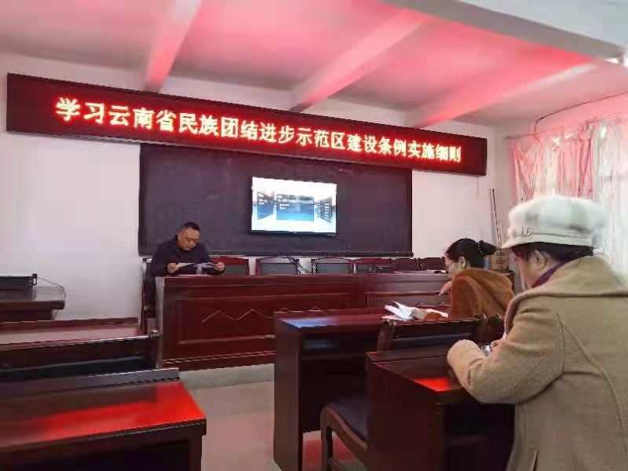
习近平总书记强调，要积极培育中华民族共同体意识，加强各民族交流交融，促进各民族象石榴籽一样紧紧抱在一起，共同团结奋斗、共同繁荣发展。为深刻理解把握习近平总书记重要指示精神，2021年1月22日上午，勐海县应急管理局组织传达学习《云南省民族团结进步示范区建设条例实施细则》，全局共24人参加学习会。
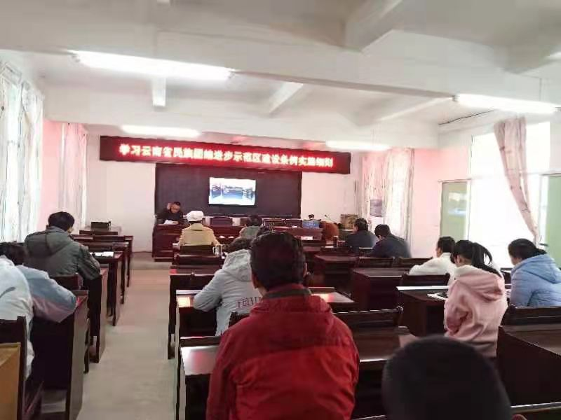
局党组高度重视民族工作，坚持以民族团结进步创建为抓手，认真落实各项民族政策，加大扶持支持力度，全力推动民族地区经济社会快速发展，积极营造各族人民和睦相处、和衷共济、和谐发展的良好局面。
学习要求：要牢固树立“汉族离不开少数民族，少数民族离不开汉族，各少数民族之间也相互离不开”的思想，着眼守好全面实现小康少数民族一个都不能少这个底线，深入宣传省、州、县在推动经济高质量发展、打赢打好脱贫攻坚战、保障改善民生、维护社会稳定等方面提出的一系列思路举措、作出的一系列决策部署，引导各族各界群众不断培育壮大富民产业、改善基础设施条件、丰富精神文化生活，全力以赴参与到决战脱贫攻坚、决胜全面小康的伟大实践中来，同心同德、同向同行，共同推动全县经济社会发展迈上新的台阶。

